**DOKUMEN PERANCANGAN ANTARMUKA  
SISTEM INFORMASI PENGELOLA KAMAR KOS**

MATAKULIAH   
INTERAKSI MANUSIA DENGAN KOMPUTER



**Disusun Oleh :**

1. 10116236 – Anisa Dewi Umi Kulsum
2. 10116242 – Ahmad Tri Utama
3. 10116260 – Ary Sugiarto
4. 10116263 – Farhan Arif Naufal
5. 10116264 – Feryanto Abi Febrina

**Kelas : IF-6**

**PROGRAM STUDI TEKNIK INFORMATIKA**

**FAKULTAS TEKNIK DAN ILMU KOMPUTER**

**UNIVERSITAS KOMPUTER INDONESIA**

# DAFTAR ISI

DAFTAR ISI 1

BAB I PENDAHULUAN 2

1.1 Latar Belakang Masalah 2

1.2 Identifikasi Masalah 2

1.3 Pembatasan Masalah 3

1.4 Asumsi Kasus 3

BAB II ISI KAJIAN DAN HASIL PRODUK 4

2.1 Analisi Sistem Yang Sedang Berjalan 4

2.2 Analisis Kebutuhan Fungsional 4

2.3 Analisis Kebutuhan Non-Fungsional 4

2.3.1 Analisis Kebutuhan Perangkat Lunak 4

2.3.2 Analisis Kebutuhan Perangkat Keras 5

2.3.3 Analisis Kebutuhan perangkat Pikir 5

2.3.4 Analisis Kebutuhan Perangkat Jaringan 5

2.4 Perancangan Struktur Menu 6

2.5 Perancangan Form Tampilan 7

2.6 Perancangan Pesan kesalahan 7

2.7 Jaringan Semantik 7

BAB III PENUTUP 8

DAFTAR PUSTAKA 9

DAFTAR ANGGOTA KELOMPOK DAN KONTRIBUSI ANGGOTA 10

# BAB I PENDAHULUAN

## Latar Belakang Masalah

Kos-kosan begitulah istilah yang sangat sering kita dengar, bahkan rasanya sudah tidak asing lagi ditelingan masyarakat. Atau bagi orang-orang yang sedang merantau, bekerja, maupun kuliah. Jasa penyewaan Kos-Kosan ini meberikan benefit yang menjanjikan jika di bangun di area yang strategis.

Dimana para penghuni jasa Kos-Kosan ini akan di berikan keuntungan tersendiri bagi orang tersebut, seperti halnya jarak tempuh kantor atau kampus yang menjadi lebih dekat, sehingga mereka dapat menghemat waktu dan biaya transportasi.

Berdasarkan wawancara yang kami lakukan dengan pemilik jasa penyewaan kosan beliau mengatakan bahwa data yang beliau catat itu sering hilang dan rusak, serta dalam melakukan pencarian data penghuni kosan susah dikarenakan berkas yang dicari kadang hilang ataupun sudah rusak.

Berdasarkan pemaparan fakta dan masalah yang telah dijelaskan sebelumnya, ditemukan suatu teknologi yang diharapkan menjadi solusi yaitu dengan membangun sebuah perangkat lunak SISTEM INFORMASI PENGELOLA KOSAN berbasis Website untuk membantu pemilik kosan dalam melakukan penyimpanan ataupun pencarian data penghuni kosan.

## Identifikasi Masalah

Masalah yang sering dihadapi oleh pemilik jasa penyewan kosan diantaranya :

1. Data penghuni kosan sering tidak tercatat dengan rapih dan sering hilang;
2. Kesulitan mencari data penghuni yang sudah disimpan;
3. Telat dan Lupa melakukan pembayaran.

## Pembatasan Masalah

1. Pemilik jasa penyewaan kosan tidak mencatat data penghuni kosannya dengan baik;
2. Penghuni kosan sering lupa melakukan pembayaran;
3. Data penghuni kosan sering hilang atau rusak.

## Asumsi Kasus

1. Pemilik jasa penyewaan kosan bisa menyimpan data penghuni kosan dengan baik;
2. Penghuni kosan diingatkan tanggal pembayaran;
3. Data penghuni kosan terjaga dan mudah dipakai kembali.

# BAB II ISI KAJIAN DAN HASIL PRODUK

## 2.1 Analisi Sistem Yang Sedang Berjalan

* Pemilik jasa penyewaan kosan menuliskan data penghuni kosan pada media kertas;
* Pemilik jasa penyewaan kosan memberitahukan secara lisan tentang waktu pembayaran;

## 2.2 Analisis Kebutuhan Fungsional

* Sistem menyediakan fasilitas bagi pengguna untuk menginputkan data;
* Sistem menyediakan fasiltas bagi pengguna untuk mencari data penghuni kosan;

## 2.3 Analisis Kebutuhan Non-Fungsional

Kebutuhan non-fungsional dibagi menjadi beberapa bagian, yaitu kebutuhan perangkat lunak, kebutuhan perangkat keras, kebutuhan perangkat pikir, dan kebutuhan jaringan. Berikut ini analisis kebutuhan non-funsional pada aplikasi Sistem Informasi Penyewaan Kosan:

### 2.3.1 Analisis Kebutuhan Perangkat Lunak

|  |  |  |
| --- | --- | --- |
| No | Perangkat Lunak | Kegunaan |
| 1 | Web Browser | Membuka Website |
| 2 | MySQL | Menyimpan Database |
| 3 | Sistem Operasi (min. Windows XP) | Agar bisa menjalankan Aplikasi |
| 4 | Web Server | Hosting |

### 2.3.2 Analisis Kebutuhan Perangkat Keras

|  |  |  |
| --- | --- | --- |
| No | Perangkat Keras | Kebutuhan |
| 1 | Personal Computer  Laptop  Notebook | Ram : min. 512 MB  Processor : min. Intel Core 2 GHz  Harddisk : min. 5 GB |
| 2 | Alat Pendukung | Monitor  Keyboard  Mouse  Printer |

### 2.3.3 Analisis Kebutuhan perangkat Pikir

|  |  |  |  |  |
| --- | --- | --- | --- | --- |
| No | Pengguna | Umur | Behaviour | Psikologi |
| 1 | Wiraswasta | 42 Tahun | Butuh adanya media penyimpanan data yang lebih aman dan tidak mudah rusak. | Kondisinya normal |

### 2.3.4 Analisis Kebutuhan Perangkat Jaringan

Menggunakan Web server domain sebagai tempat penyimpanan data (database) dan untuk mengaksesnya membutuhkan koneksi internet

## 2.4 Perancangan Struktur Menu

1. Perancangan struktur *menu* Penghuni kosan dapat dilihat dari gambar dibawah ini :  
   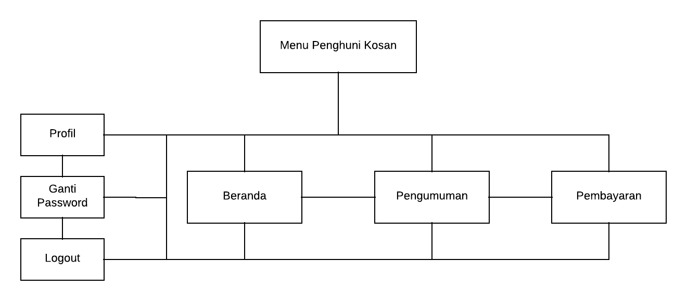

**Gambar 2.4.1 Menu Penghuni Kosan**

1. Perancangan struktur menu Pengun dapat dilihat dari gambar dibawah ini :

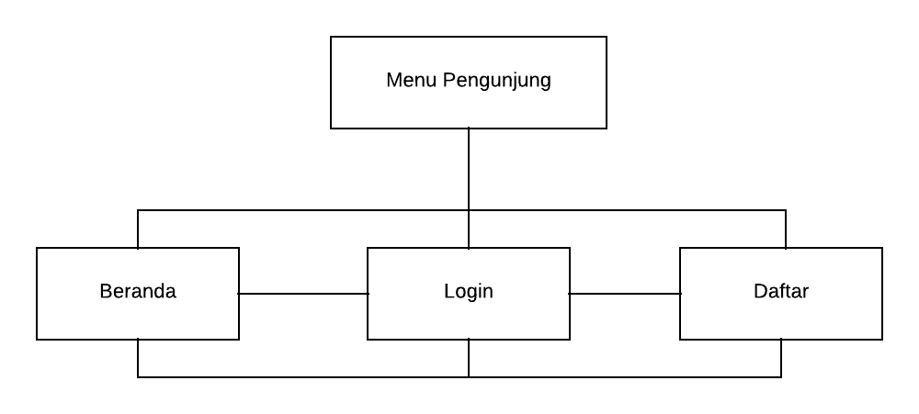  
**Gambar 2.4.2 Menu Pengunjung**

1. Perancangan struktur menu Pemilik Kosan :

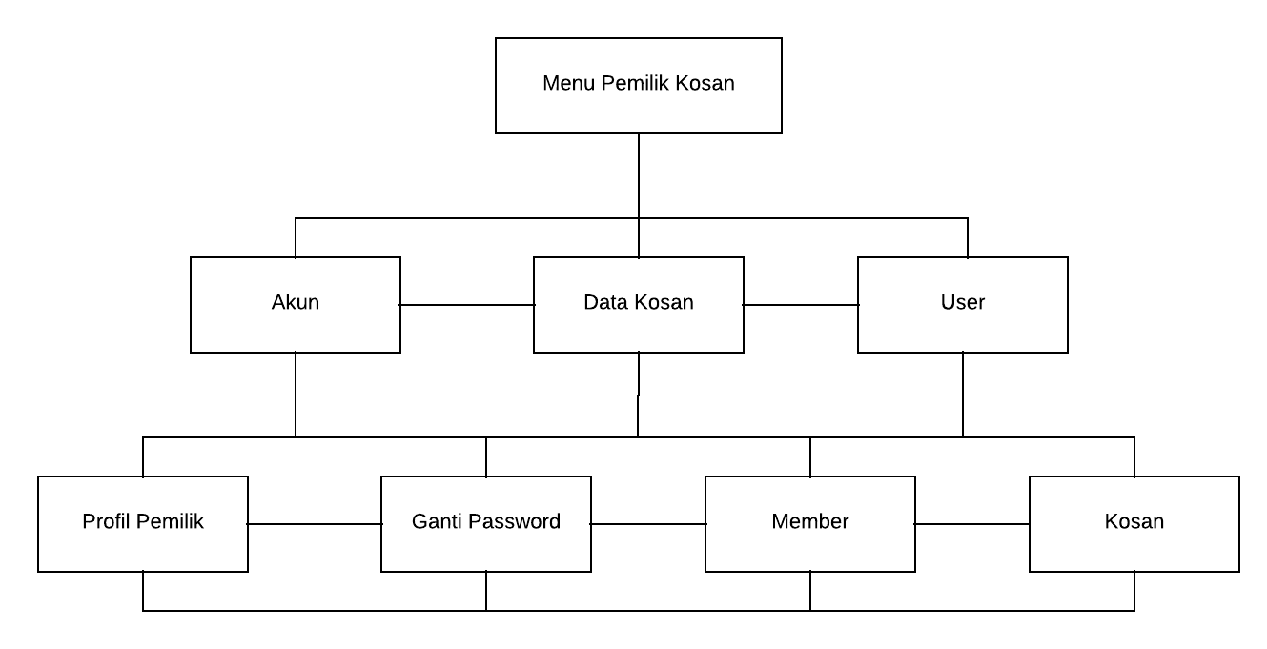  
**Gambar 2.4.3 Menu Pemilik Kosan**

## 2.5 Perancangan Form Tampilan

## 2.6 Perancangan Pesan kesalahan

## 2.7 Jaringan Semantik

# BAB III PENUTUP

Berdasarkan hasil pengembangan sistem yang telah dilakukan, berikut adalah suatu kesimpulan yang berhubungan dengan pembahasan yang telah dikemukakan di bab-bab sebelumnya.

1. Sistem Informasi Pengelola Kamar Kos berbasis *website* dapat menjalin komunikasi antara penghuni kost dan pemilik kost secara *online* melalui forum yang terintegrasi secara *online* yang terdapat pada *website.*
2. *Pemilik Jasa Penyewaan Kosan* dapat mengelola informasi berkaitan dengan data penghuni kost dan informasi rumah kost dengan menggunakan beberapa fitur yang ada pada *website*, yaitu *Pemilik* dapat menambahkan, merubah, dan menghapus data-data serta informasi yang akan ditampilkan pada *website* serta membuat “Pengumuman” dan notifikasi kepada para penghuni kosan.
3. Sistem Informasi Pengelola Kamar Kos berbasis *website* sudah dapat melakukan pembayaran biaya kosan untuk penghuni kosan seperti air, listrik maupun kamar dengan cara mentransfer melalui rekening dan mengirimkan bukti transfer kepada pemilik penyewaan kosan.

# DAFTAR PUSTAKA

|  |  |
| --- | --- |
| [1] | I. F. Riadiana, "SISTEM INFORMASI RUMAH KOST BERBASIS WEBSITE STUDI KASUS PADA RUMAH KOST “HERO” YOGYAKARTA," 3 January 2019. [Online]. Available: https://repository.widyatama.ac.id/xmlui/handle/123456789/3285. |
| [2] | B. Kresna, "laporan proposal penelitian," 3 January 2019. [Online]. Available: http://tugaskuliahkresna.blogspot.com/2013/03/laporan-proposal-penelitian.html. |
| [3] | A. Fatkhudin, "SISTEM INFORMASI PEMESANAN RUMAH KOST DI KOTA PEKALONGAN BERBASIS WEBSITE SISTEM INFORMASI PEMESANAN RUMAH KOST DI KOTA PEKALONGAN BERBASIS WEBSITE," 23 March 2013. [Online]. Available: http://www.academia.edu/20423174/SISTEM_INFORMASI_PEMESANAN_RUMAH_KOST_DI_KOTA_PEKALONGAN_BERBASIS_WEBSITE_SISTEM_INFORMASI_PEMESANAN_RUMAH_KOST_DI_KOTA_PEKALONGAN_BERBASIS_WEBSITE. [Accessed 03 January 2019]. |

# DAFTAR ANGGOTA KELOMPOK DAN KONTRIBUSI ANGGOTA

1. 10116236 – Anisa Dewi Umi Kulsum Kelas : IF-6

Kontribusinya:

1. Membuat Buku Pop Up;
2. Membuat Dokumen;
3. 10116242 – Ahmad Tri Utama Kelas : IF-6

Kontribusinya:

1. Membuat Mockup;
2. Membuat Dokumen;
3. 10116260 – Ary Sugiarto Kelas : IF-6

Kontribusinya:

1. Membuat Buku Pop Up;
2. Membuat Dokumen;
3. Membuat Mockup;
4. 10116263 – Farhan Arif Naufal Kelas : IF-6

Kontribusinya:

1. Membuat Buku Pop Up;
2. Membuat Dokumen;
3. Membuat Poster;
4. 10116264 – Feryanto Abi Febrina Kelas : IF-6

Kontribusinya:

1. Membuat Buku Pop Up;
2. Membuat Dokumen;